Laporan Praktikum Pengolahan Citra

Autolevel, invers, brightness, contrast

Dimas Rizky H.P. – 2110141011

1. Kode Program

* Button Load

Button load akan digunakan untuk membuka file citra dan menyimpannya dalam variabel agar nantinya dapat diproses menggunakan fitur yang lainnya.

private void button1_Click(object sender, EventArgs e)

{

DialogResult d = openFileDialog1.ShowDialog();

if(d == DialogResult.OK)

{

objBitmap = new Bitmap(openFileDialog1.FileName);

pictureBox1.Image = objBitmap;

}

}

*Box Code 1 – Button Load*

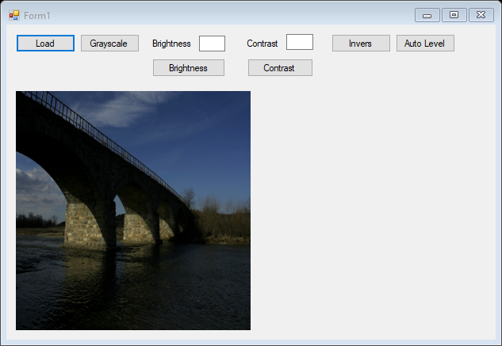

*Gambar 1.0, Load Citra*

* Button Grayscale

Button grayscale akan mengubah citra menjadi citra yang sudah di load menjadi citra grayscale/derajat keabuan.

private void button2_Click(object sender, EventArgs e)

{

for(int x = 0; x < objBitmap.Width; x++)

{

for(int y = 0; y < objBitmap.Height; y++)

{

Color w = objBitmap.GetPixel(x, y);

int r = w.R;

int g = w.G;

int b = w.B;

int xg = (int)((r + g + b) / 3);

Color wb = Color.FromArgb(xg, xg, xg);

objBitmap.SetPixel(x, y, wb);

}

}

pictureBox1.Image = objBitmap;

}

*Box Code 2 – Button Grayscale*

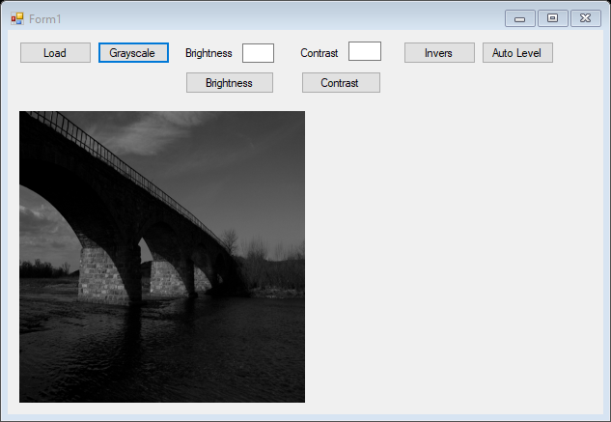

*Gambar 1.1, Pengaplikasian button grayscale*

* Button Brightness

Brightness sendiri adalah proses untuk menambah terang/gelapnya sebuah gambar derajat keabuan, maka button brightness akan meningkatkan/menurunkan tingkat keterangan sebuah gambar sesuai dengan value yang dapat diatur dalam box input.

private void button3_Click(object sender, EventArgs e)

{

objBitmap1 = new Bitmap(objBitmap);

int a = Convert.ToInt16(textBox1.Text);

for(int x = 0; x < objBitmap.Width; x++)

{

for(int y = 0; y< objBitmap1.Height; y++)

{

Color w = objBitmap.GetPixel(x, y);

int xg = w.R;

int xb = xg + a;

if (xb < 0) xb = 0;

if (xb > 255) xb = 255;

Color wb = Color.FromArgb(xb, xb, xb);

objBitmap1.SetPixel(x, y, wb);

}

}

pictureBox2.Image = objBitmap1;

}

*Box Code 3 – Button Brightness*

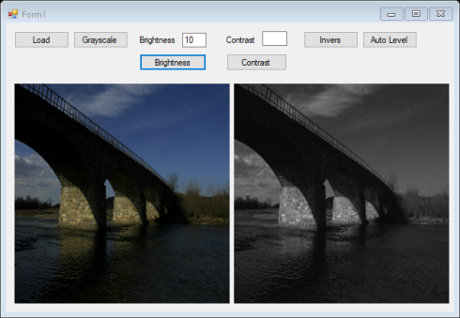

*Gambar 1.2, Brightness grayscale dengan nilai 10*

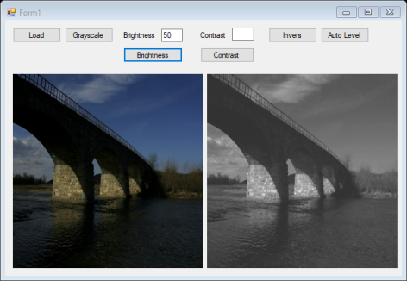

*Gambar 1.3, Brightness grayscale dengan nilai 50*

* Button Contrast

Contrast adalah proses menaik-turunkan perbedaan nilai terang dan gelap sebuah gambar. Menaikkan contrast berarti menambah perbedaan antara nilai minimum dan nilai maksimum dari gambar. Demikian juga sebaliknya menurunkannya akan mengurangi perbedaan nilai minimum dan maksimum pada citra. Button ini digunakan untuk mengatur contrast pada citra sesuai dengan nilai input yang dapat dimasukan oleh user.

private void button4_Click(object sender, EventArgs e)

{

objBitmap1 = new Bitmap(objBitmap);

float c = Convert.ToSingle(textBox2.Text);

for (int x = 0; x < objBitmap.Width; x++)

{

for (int y = 0; y < objBitmap.Height; y++)

{

Color w = objBitmap.GetPixel(x, y);

int xg = w.R; int xb = (int)(c * xg);

Color wb = Color.FromArgb(xb, xb, xb);

objBitmap1.SetPixel(x, y, wb);

}

}

pictureBox2.Image = objBitmap1;

}

*Box Code 4 – Button Contrast*

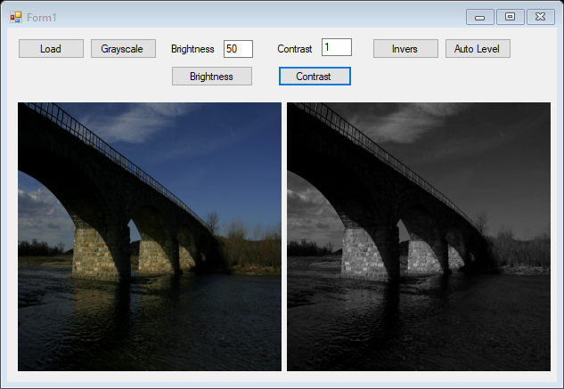

*Gambar1.4, Penerapan contrast dengan nilai 1*

* Button Invers

Button invers akan menjadikan citra derajat keabuan menjadi ‘terbalik’, dimana titik terang akan menjadi gelap dan titik gelap akan menjadi terang.

private void button5_Click(object sender, EventArgs e)

{

objBitmap1 = new Bitmap(objBitmap);

for (int x = 0; x < objBitmap.Width; x++)

{

for (int y = 0; y < objBitmap.Height; y++)

{

Color w = objBitmap.GetPixel(x, y);

int xg = w.R; int xb = (int)(255 - xg);

Color wb = Color.FromArgb(xb, xb, xb);

objBitmap1.SetPixel(x, y, wb);

}

}

pictureBox2.Image = objBitmap1;

}

*Box Code 5 – Button Invers*

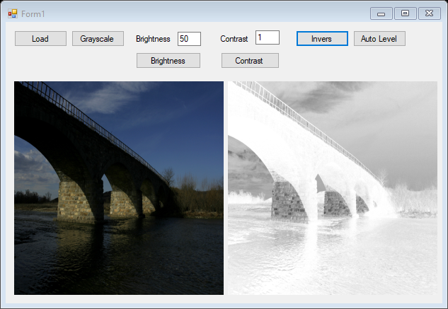

*Gambar 1.5, Penerapan fungsi invers*

* Button Auto Level

Auto-level merupakan proses untuk membuat semua nilai derajat keabuan (0 -255) terisi. Dengan proses auto-level ini, nilai maksimum akan dibuat menjadi 255, dan nilai minimumnya dibuat menjadi nol, sehingga dapat membuat citra menjadi lebih jelas

private void button6_Click(object sender, EventArgs e)

{

int xgmax = 0;

int xgmin = 255;

for (int x = 0; x < objBitmap.Width; x++)

{

for (int y = 0; y < objBitmap.Height; y++)

{

Color w = objBitmap.GetPixel(x, y);

int xg = w.R;

if (xg < xgmin) xgmin = xg;

if (xg > xgmax) xgmax = xg;

}

}

for (int x = 0; x < objBitmap.Width; x++)

{

for (int y = 0; y < objBitmap1.Height; y++)

{

Color w = objBitmap.GetPixel(x, y);

int xg = w.R;

int xb = (int)(255 * (xg - xgmin) / (xgmax - xgmin));

Color wb = Color.FromArgb(xb, xb, xb);

objBitmap1.SetPixel(x, y, wb);

}

}

pictureBox2.Image = objBitmap1;

}

*Box Code 6 – Button Auto-level*

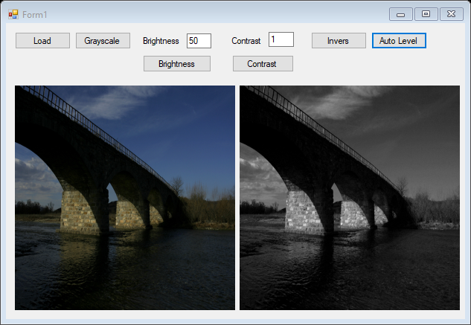

*Gambar 1.6, Penerapan auto-level*

1. Apa perbedaan antara brightness dan contrast ?

Brightness adalah proses menambah terang/gelapnya sebuah gambar, sedangkan contrast adalah proses menaik-turunkan perbedaan nilai terang dan gelapnya sebuah gambar.

1. Apa yang terjadi bila rumus brightness diganti dengan xb = xg+255?

Citra akan dinaikan level keterangnnya sebanyak 255 pada konstanta kb-nya. Hal ini menyebabkan citra menjadi sangat terang sehingga gambar menjadi warna putih.

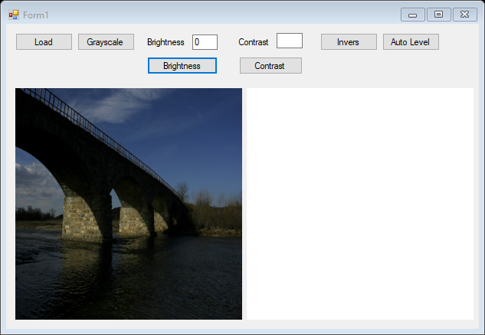

*Gambar 3,0 citra menjadi terlihat putih saat konstanta xb dinaikan sebanyak 255*

1. Bila rumus untuk invers diganti engan xb = 128 – xg, apa yang akan terjadi ?

Berarti citra akan diinvers dengan nilai batas maksimum derajat keabuannya adalah 128, hal ini berarti bahwa citra di invers tidak secara penuh melainkan dengan batas maksimum 128 yang di invers, meninggalkan pixel dengan derajat diatas 129 sama seperti sebelumnya

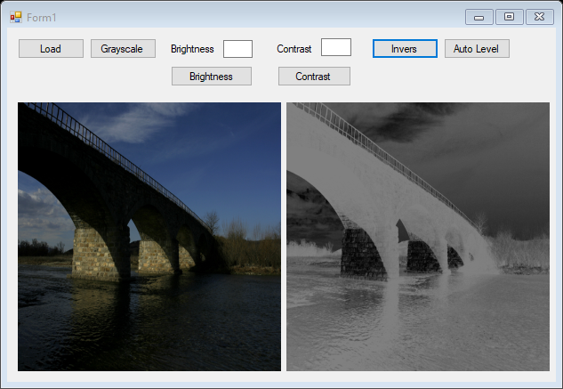

*Gambar 4.0, citra hasil invers dengan maksimum derajat keabuan 128.*

1. Apa manfaat dari auto-level

Auto level dapat meratakan nilai pixel grayscale pada citra menjadi rata, sehingga citra memiliki proporsi warna yang lebih merata. Hal ini sangat berguna untuk citra yang terlalu gelap ataupun terlalu terang, dengan adanya autolevel, citra tersebut dapat diseimbangkan antara pixel gelap dan terangnya sehingga menampilkan gambar yang lebih jelas dibandingkan dengan gambar asalnya